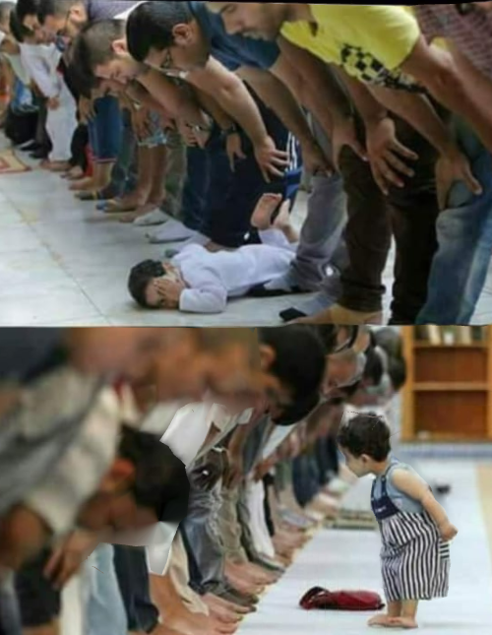

তুরস্কের বেশিরভাগ মসজিদের দেওয়ালে একটা কথা লিখা থাকে, কথাটি হলঃ
"মুহতারাম নামাজ পড়ার সময় যদি পেছনের সারি থেকে বাচ্চাদের হাসির আওয়াজ না আসে তাহলে পরবর্তী প্রজন্মের ব্যাপারে ভয় করুন।"
এইবার একটা ব্যক্তিগত অভিজ্ঞতার কথা বলি। সৌদি আরবে প্রায় বেশ অনেক মসজিদে নামাজ আদায় করার সুযোগ হয়েছে আমার, তো প্রায় সবখানে দেখলাম বাচ্চারা মসজিদে মোটামুটি উপস্থিত থাকে। তাদের যেখানে ইচ্ছা খেয়াল খুশী মতো কাতারে দাড়ায়। বড়রা কিছু বলেনা, এমনকি অনেক সময় দেখলাম নামাজের সময় বাচ্চারা পেছনে বা সামনে কোন কাতারে হইহুল্লোড় করছে, নামাজ শেষে ইমাম, মুসল্লি কেউ কিছু বলেনা। আমি একদিন একজনকে জিজ্ঞেস করলাম এর কারন কি???
তো তিনি বললেন বাচ্চারা হলো ফেরেস্তার মতো এরা এখানে আসবে একটু দুষ্টামি করবে কিন্তু দেখতে দেখতে এটাতে অভ্যস্ত হয়ে পড়বে। দুষ্টামির ব্যপারটা বয়স বাড়ার সাথে সাথে ঠিক হয়ে যাবে সেটা কোন ব্যাপার না। কিন্তু এখন যদি ওকে মসজিদে হুমকি ধামকি দেওয়া হয়, মারা হয় তাহলে সে তো আর এইখানে আসতেই চাইবেনা, একটা ভয় নিয়ে বেড়ে উঠবে এটা তো ঠিক না।

কি সুন্দর যুক্তি। আর ঠিক উল্টো চিত্র দেখবেন আমাদের বাংলাদেশে। আমি এমনও দেখেছি নাতীকে মসজিদে নিয়ে আসার কারনে নানার সাথে আরেকজনের মারামারি লেগে গিয়েছিলো। আর এলাকার সিজনাল মুরব্বিরা তো মসজিদে গেলে বড় বড় মোল্লা হয়ে যায়, সামনের কাতারে ছোটদের দাড়াতেই দেন না, বাচ্চারা আওয়াজ করলে চড় থাপ্পর এসব তো আছেই। হুজুরেরাও এটাকে এড়িয়ে যায়।
তো এই ব্যাপারে তরুনদের সতর্ক হওয়া দরকার। মুরব্বিদেরকে এইসব বুঝানো দরকার। আমাদের হুজুরদের বয়ানে এইসব স্পষ্ট করা দরকার। তাহলে বাচ্চারা মসজিদ মুখি হতে আগ্রহী হবে।
(সংগৃহীত)

মোছাঃ মারুফা বেগম (এম এ, এম এড)
প্রধান শিক্ষক
খগা বড়বাড়ী বালিকা দ্বিমুখী উচ্চ বিদ্যালয়
ডিমলা, নীলফামারী।
ICT4E জেলা অ্যাম্বাসেডর, নীলফামারী
ও সেরা কনটেন্ট নির্মাতা, a2i.gov.bd
Email ID: lizamoni355@gmail.com

